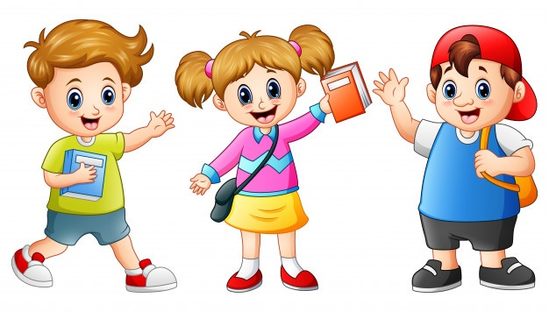
Volvemos al cole y traemos en la mochila nuestros “BUENOS MODALES”

- Pensamos y completamos con más ideas:

- Pedimos permiso para …

- Hablar.
- ___________________________________________
- ___________________________________________

- Cuando la seño habla …

- Hacemos silencio.
- ___________________________________________

- Cuando un compañero se expresa …

- Lo escuchamos con atención.
- ___________________________________________

- Todos colaboramos cuando …

- Cuidamos la higiene del aula.
- ____________________________________________
- ____________________________________________

- Cuando surja un problema entre nosotros ¿Qué debo hacer?

- Trato de no enojarme y busco ayuda.
- ____________________________________________
- ____________________________________________

- Para cuidarme del COVIT 19 debo …

- Usar barbijo todo el tiempo en el cole.
- ____________________________________________
- ____________________________________________

